MÚSICA

SEMANA 32, 19/10 al 23/10

ESTA SEMANA LA ACTIVIDAD DE MUSICA ES MUY SENCILLA. DEBEN INGRESAR A LOS DOS LINKS DE YOUTUBE QUE DEJO A CONTINUACIÓN Y MIRAR LOS 2 VIDEOS. SI PUEDEN VERLOS EN UNA TELE: GENIAL (LO PUEDEN VER EN FAMILIA); SI LOS VAN A VER EN UN CELU, FÍJENSE SI TIENEN AURICULARES YA QUE LA MÚSICA SERÁ PROTAGONISTA MUY IMPORTANTE.

EL TIEMPO APROXIMADO DE LA ACTIVIDAD ES DE 35 MIN.

EL PRIMER VIDEO ES DE DISNEY; DE LA PELÍCULA “FANTASÍA 2000”

1. <https://www.youtube.com/watch?v=ie-TS-BitnQ>

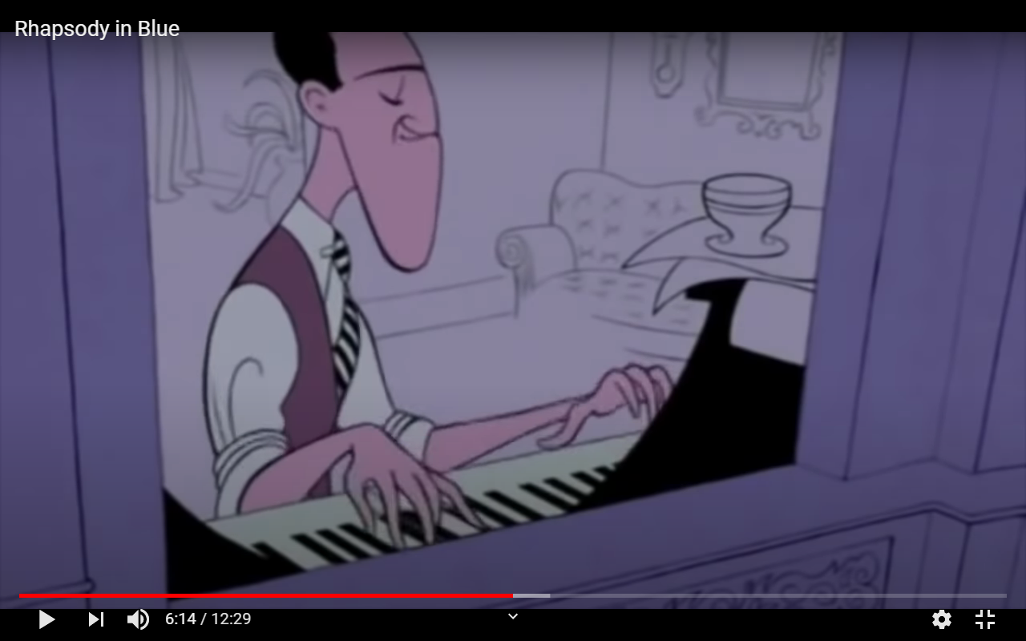

EL SEGUNDO VIDEO ES UN COMPILADO MUSICAL DE TOM & JERRY:

1. <https://www.youtube.com/watch?v=6bmZgzBu9pY>

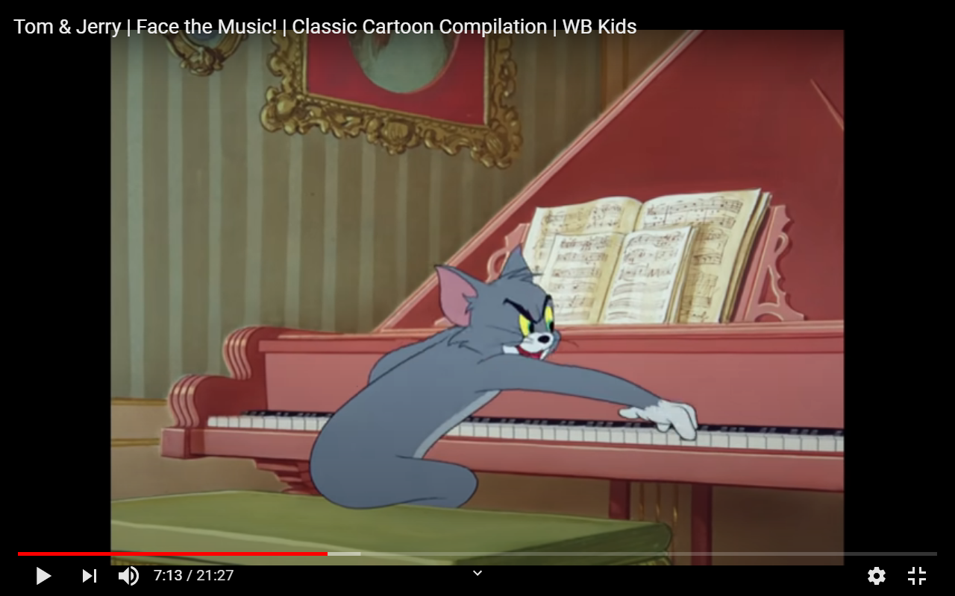

ESPERO QUE DISFRUTEN MUCHO DE LA BUENA MÚSICA Y DE ESTOS DIBUJOS QUE SE HAN INSPIRADO EN ELLA.

[clasesmusicagastonbarrabia@gmail.com](mailto:clasesmusicagastonbarrabia@gmail.com)